**南京市鼓楼区宝塔桥街道等街道**

**国土空间规划近期实施方案**

**南京市鼓楼区人民政府**

**二〇二一年四月**

**前 言**

为切实做好近期国土空间规划实施管理，依据《土地管理法》《城乡规划法》《自然资源部关于全面开展国土空间规划工作的通知》(自然资发〔2019〕87号)、《自然资源部关于做好近期国土空间规划有关工作的通知》(自然资发〔2020〕183号)、《江苏省自然资源厅关于加强近期国土空间规划实施管理的通知》(苏自然资发〔2020〕213号)等规定以及现行国土空间规划，开展矛盾图斑一致性处理，优化布局存量空间规模，落实预支空间规模指标、追加流量指标及“三条控制线”等国土空间规划相关刚性管控要求，与正在编制的国土空间规划及“十四五”规划相衔接，形成南京市鼓楼区宝塔桥街道等街道土地利用总体规划，作为国土空间规划近期实施方案，报省政府同意后施行，并纳入正在编制的国土空间总体规划。

**目 录**

1 基本情况 1

1.1 区域概况 1

1.1.1 自然地理概况 1

1.1.2 社会经济情况 1

1.1.3 土地利用现状 2

1.1.4 总体空间格局 3

1.2 实施期限 4

1.3 近期规划空间需求 4

2 主要内容 5

2.1 指标安排 5

2.1.1 上级下达指标情况 5

2.1.2 指标分解与布局 5

2.1.3 约束性指标管控 5

2.1.4 各街道指标安排 6

2.2 建设用地布局 8

2.2.1 新增建设用地布局 8

2.2.2 建设用地管制区 8

2.2.3 土地用途区 9

2.3 重点建设项目 9

2.4与相关规划成果的衔接 9

2.4.1 与“三条控制线”试划成果的衔接 9

2.4.2 与现行国土空间规划的衔接 11

2.4.3 与其他相关规划的衔接 13

3 实施保障措施 16

附表 17

附图 22

**1 基本情况**

**1.1 区域概况**

**1.1.1 自然地理概况**

鼓楼区位于长江下游南岸、南京城西北部，是南京市中心城区之一，江苏省委、省政府、省人大常委会、省政协机关所在地，拥有南京主城11公里黄金长江岸线。东以中央路、中山路、窑上村十字街为界，分别与玄武区、栖霞区为邻；南以汉中路、汉中门大街、集庆门大街西段（西至清河路，东至规划的燕山路北段）为界，分别与秦淮区、建邺区接壤；西、北以长江为界与浦口区相望。行政区域面积54.18平方公里，下辖13个街道，120个社区。

境内山峦环绕，湖川相依，秦淮河、金川河穿境而流，清凉山、狮子山、幕府山雄踞其中，明城墙傍山环绕，11公里长江黄金岸线新姿绵延，鼓楼岗、五台山将秦淮河冲积平原和金川河冲积平原南北分开。地处中纬度大陆东岸，因受地理环境影响，形成春温、夏热、秋暖、冬寒四季变化明显的气候特征。

**1.1.2 社会经济情况**

2019年，全区经济发展稳中有进。全年完成地区生产总值1630.72亿元，增长8.0%（按可比价计算，下同），其中，第二产业增加值136.37亿元，增长3.8%；第三产业增加值1494.35亿元，增长8.3%。产业结构不断调整，第二、三产业结构由上年的5.3:94.7调整为8.4:91.6。人均可支配收入与经济增长保持同步，城镇居民人均可支配收入70423元，增长8.5%；实现固定资产投资299.22亿元，增长7.0%；一般公共预算收入164.37亿元，较上年增长39.6%；社会消费品零售总额1000.87亿元，较上年增长5.1%。

**1.1.3 土地利用现状**

依据2018年土地利用现状变更调查数据，全区土地总面积5300.2000公顷，其中农用地224.3900公顷、占土地总面积的4.23%；建设用地4489.8600公顷，占土地总面积的84.71%；其他土地585.9500公顷，占土地总面积的11.06%。

（1）农用地：农用地以林地为主，面积达215.1200公顷，占农用地的95.87%；耕地面积3.0300公顷，占农用地的1.35%；园地面积5.5500公顷，占2.47%；其他农用地面积0.6900公顷，占农用地的0.01%。

（2）建设用地：建设用地以城乡建设用地为主，面积达4473.5300公顷，占建设用地的99.64%。城乡建设用地中城镇工矿用地4467.5300公顷，农村居民点面积6.0000公顷。交通水利用地15.7700公顷，其他建设用地0.5600公顷，分别占建设用地的0.35%、0.01%。

（3）其他土地：水域面积585.3700公顷，占其他土地面积的99.90%；自然保留地0.5800公顷，占0.01%。

**表1-1 鼓楼区2018年度土地利用现状结构表[1]**

单位：公顷、%

| **地 类** | | **面积（公顷）** | **比例** |
| --- | --- | --- | --- |
| 农用地 | **合计** | **224.3900** | **4.23%** |
| 耕地 | 3.0300 | 0.06% |
| 园地 | 5.5500 | 0.10% |
| 林地 | 215.1200 | 4.06% |
| 牧草地 | 0.0000 | 0.00% |
| 其他农用地 | 0.6900 | 0.01% |
| 建设用地 | **合计** | **4489.8600** | **84.71%** |
| 城乡建设用地 | 4473.5300 | 84.40% |
| 城镇工矿用地 | 4467.5300 | 84.29% |
| 农村居民点用地 | 6.0000 | 0.11% |
| 交通水利用地 | 15.7700 | 0.30% |
| 其他建设用地 | 0.5600 | 0.01% |
| 其他土地 | **合计** | **585.9500** | **11.06%** |
| 水域 | 585.3700 | 11.04% |
| 自然保留地 | 0.5800 | 0.01% |
| **总面积** | | **5300.2000** | **100.00%** |

**1.1.4 总体空间格局**

**（1）坐实打响“全域高新区”品牌**

深入实施创新驱动发展战略，优化全域创新空间布局，依托创新资源集聚优势，构建以中央创智区（老城片区）、河西片区、下关滨江商务区、幕府创新区各具特色的全域创新格局。中央创智区重点打造硅巷集群、环五台山生命健康创新区、环南艺文化创意创新区、环南大高端教育创新区、环湖南路时尚生活型创新区的“一巷四环”创新格局。河西片区依托鼓楼创新广场、苏宁慧谷等载体，打造科创产业高地。下关滨江商务区依托龙湖长江广场、深业滨江总部基地等载体，打造科创总部集聚高地。幕府创新区依托幕府创新小镇等载体，打造新型都市工业产业生态圈。打造科技创新资源集聚高地，以鼓楼高新区为核心，推进学城融合、产城融合、创城融合，引导各类创新要素向重点区域集聚。

**（2）做大做强三大主导产业**

推动质效变革与产业融合，厚植创新型和服务型经济竞争优势，坚持“三主四特”产业导向，持续壮大高端商务商贸业、软件信息业和文化旅游业三大主导产业，做优航运服务、科技服务、金融服务、智力服务四大特色产业、大力发展新型都市工业，加紧谋划布局未来产业，高水平打造五大产业集聚功能区，加快建设现代都市经济强区。

**1.2 实施期限**

实施方案期限为2021年1月1日起至南京市鼓楼区国土空间总体规划获得批准时为止。

**1.3 近期规划空间需求**

基于《鼓楼区国民经济和社会发展第十四个五年规划和二〇三五年远景目标纲要草案》及各部门、平台近期发展诉求，分析近期规划空间需求。

根据交通、水务、科技等部门“十四五”规划，近两年将开工建设的重大基础设施项目有上元门铁路过江通道、迈尧西路（安怀村路-栖霞鼓楼区界）、外秦淮河堤防加固改造、省长江干堤防洪能力提升近期工程（南京段）、紫金山天文馆等，为保障重点基础设施建设项目用地需求，需增加重点建设项目清单。

“十四五”期间，鼓楼区考虑幕府创新区相对独立发展的鼓楼新区目标，遵循幕府创新产业区发展定位，优化幕府创新区城市功能与产业结构，积极发展科技研发、文化创意、电子商务、休闲旅游等新兴产业，建设幕府创新产业区为融合临江依山特色、彰显新兴产业活力、享受舒适生活服务的城市发展新空间。近期需要保障的项目为老虎山西侧地块，用于商业服务业设施及公益性基础设施建设。

**2 主要内容**

**2.1 指标安排**

**2.1.1 上级下达指标情况**

南京市土地利用总体规划（2006-2020年）确定鼓楼区建设用地总规模4503.6000公顷。近期实施方案南京市下达鼓楼区预支空间规模指标0.9281公顷，则全区建设用地总规模调整为4504.5281公顷。

**2.1.2 指标分解与布局**

近期实施方案安排的建设用地空间规模指标0.9281公顷，为保障全区产业发展、城镇建设以及基础设施建设等，安排新增城乡建设用地上图规模0.9181公顷，新增交通水利及其他用地上图规模0.0100公顷。全区城乡建设用地规模由4488.9000公顷调整为4489.8181公顷，交通水利及其他用地规模由14.7000公顷调整为14.7100公顷。

近期实施方案编制以优化市域国土空间格局为导向，聚焦重点，优先保障幕府创新区用地需求，鼓励一定规模的产业及基础设施用地需求，优化公共服务供给，提升中心城区能级。

**2.1.3 约束性指标管控**

近期实施方案进一步落实建设用地总量与强度双控要求，建设用地总规模控制在4504.5281公顷之内，新增建设用地规模控制在19.8281公顷之内。

**表2-1 鼓楼区近期实施方案主要控制指标表**

单位：公顷、平方米/人

|  |  |  |  |
| --- | --- | --- | --- |
| **指标** | **土地利用总体规划（2006-2020年）规划目标** | **规划目标** | **变化量** |
| 耕地保有量 | 0.0000 | 0.0000 | 0.0000 |
| 耕地面积 | 0.0000 | 0.0000 | 0.0000 |
| 永久基本农田保护面积 | 0.0000 | 0.0000 | 0.0000 |
| 园地面积 | 0.0000 | 0.0000 | 0.0000 |
| 林地面积 | 200.5000 | 200.5000 | 0.0000 |
| 牧草地面积 | 0.0000 | 0.0000 | 0.0000 |
| 建设用地总规模 | 4503.6000 | 4504.5281 | 0.9281 |
| 城乡建设用地规模 | 4488.9000 | 4489.8181 | 0.9181 |
| 城镇工矿用地规模 | 4459.2000 | 4460.1181 | 0.9181 |
| 交通水利及其他用地规模 | 14.7000 | 14.7100 | 0.0100 |
| 新增建设用地 | 18.9000 | 19.8281 | 0.9281 |
| 新增建设用地占用农用地 | 18.9000 | 19.8281 | 0.9281 |
| 新增建设用地占用耕地 | 3.0000 | 3.0000 | 0.0000 |
| 土地整治补充耕地义务 | 3.0000 | 3.0000 | 0.0000 |
| 人均城镇工矿用地 | 55.0000 | 55.0000 | 0.0000 |
| 新增城乡建设用地上图规模 | 18.6000 | 19.5181 | 0.9181 |
| 其中规划流量指标 | 0.0000 | 0.0000 | 0.0000 |
| 乡村振兴专项流量指标 | 0.0000 | 0.0000 | 0.0000 |
| 新增交通水利及其他用地上图规模 | 0.3000 | 0.3100 | 0.0100 |
| 建设控制区规模 | 0.0000 | 0.0000 | 0.0000 |

**2.1.4 各街道指标安排**

近期实施方案落实预支空间规模指标，调整各类建设用地结构与布局。各类建设用地指标安排时按照“优先城市建设、优先产业发展、保障民生工程与重大基础设施”的原则，指标重点倾斜在宝塔桥街道、幕府山街道等。

**表2-2 鼓楼区近期实施方案各街道指标分解表**

单位：公顷、平方米/人

|  |  |  |  |  |  |  |  |  |  |  |  |  |  |  |  |  |
| --- | --- | --- | --- | --- | --- | --- | --- | --- | --- | --- | --- | --- | --- | --- | --- | --- |
| **街道名称** | **耕地保有量** | | **永久基本农田保护面积** | | **建设用地** | | | | **新增建设用地** | | | | **人均城镇工矿用地** | **规划流量指标** | **建设控制区** | **土地整治补充耕地义务** |
| **面积** | **耕地** | **面积** | **耕地** | **建设用地总量** | **城乡建设用地** | **城镇工矿用地** | **交通水利及其他用地** | **面积** | **新增城乡建设用地** | **新增交通水利及其他用地** | **占用耕地** |
| 宝塔桥街道 |  |  |  |  | 560.4369 | 555.1605 | 550.2778 | 5.2764 | 2.0471 | 1.9181 | 0.1290 |  | 55 |  |  |  |
| 凤凰街道 |  |  |  |  | 330.6284 | 330.6284 | 321.7524 | 0.0000 | 0.0000 | 0.0000 |  |  |  |  |  |
| 湖南路街道 |  |  |  |  | 262.2300 | 262.2300 | 262.2338 | 0.0000 | 0.0000 | 0.0000 |  |  |  |  |  |
| 华侨路街道 |  |  |  |  | 356.3182 | 356.3182 | 356.3221 | 0.0000 | 0.0000 | 0.0000 |  |  |  |  |  |
| 建宁路街道 |  |  |  |  | 202.9222 | 202.9222 | 202.9260 | 0.0000 | 0.0000 | 0.0000 |  |  |  |  |  |
| 江东街道 |  |  |  |  | 405.6584 | 398.2317 | 387.4800 | 7.4267 | 0.0000 | 0.0000 |  |  |  |  |  |
| 幕府山街道 |  |  |  |  | 364.6867 | 364.0618 | 362.0364 | 0.6249 | 17.6350 | 17.5000 | 0.1350 | 3.0000 |  |  | 3.0000 |
| 宁海路街道 |  |  |  |  | 392.7702 | 392.7702 | 392.7740 | 0.0000 | 0.0000 | 0.0000 |  |  |  |  |  |
| 热河南路街道 |  |  |  |  | 273.5864 | 273.5864 | 273.5902 | 0.0000 | 0.0000 | 0.0000 |  |  |  |  |  |
| 小市街道 |  |  |  |  | 330.7717 | 329.5119 | 326.3170 | 1.2598 | 0.0000 | 0.0000 |  |  |  |  |  |
| 挹江门街道 |  |  |  |  | 330.9578 | 330.9578 | 330.9616 | 0.0000 | 0.0000 | 0.0000 |  |  |  |  |  |
| 阅江楼街道 |  |  |  |  | 353.4158 | 353.2936 | 353.2974 | 0.1222 | 0.1460 | 0.1000 | 0.0460 |  |  |  |  |
| 中央门街道 |  |  |  |  | 340.1454 | 340.1454 | 340.1494 | 0.0000 | 0.0000 | 0.0000 |  |  |  |  |  |
| **合计** | **0.0000** | **0.0000** | **0.0000** | **0.0000** | **4504.5281** | **4489.8181** | **4460.1181** | **14.7100** | **19.8281** | **19.5181** | **0.3100** | **3.0000** | **55** | **0.0000** | **0.0000** | **3.0000** |

**2.2 建设用地布局**

**2.2.1 新增建设用地布局**

按照鼓楼区“中央创智区（老城片区）、河西片区、下关滨江商务区、幕府创新区”的空间布局引导，近期重点保障幕府创新区的城镇与产业发展需求，安排区域内新增城乡建设用地空间规模共计0.9181公顷，位于老虎山西侧。统筹协调周边民生工程、产业转型升级的用地需求，完善城市功能和产业结构，整体提升公共服务配套水平与人均居住环境品质。

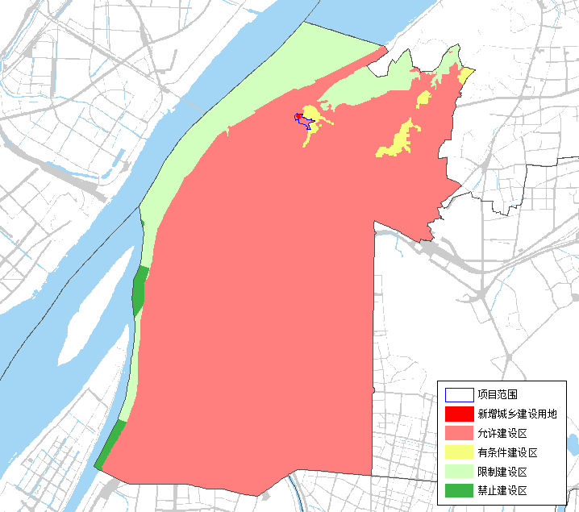

**图2-1 鼓楼区新增建设用地安排示意图**

**2.2.2 建设用地管制区**

近期实施方案对允许建设区的安排严格遵循集中布局、集聚建设的原则，全区共规划允许建设区4505.7667公顷，除主要山体和河流外基本全域覆盖。规划有条件建设区60.7980公顷，限制建设区686.0413公顷，禁止建设区47.5940公顷。

**2.2.3 土地用途区**

全区共规划城镇建设用地区4505.7669公顷，生态环境安全控制区47.5765公顷，林业用地区209.6525公顷，其他用地区537.2041公顷。

**2.3 重点建设项目**

为保障“十三五”期间未实施完成、“十四五”期间位置暂未确定的基础设施项目落地需求，结合相关行业专项规划，将无法确定用地范围的基础设施项目列入重点项目清单，本次近期实施方案共计安排重点建设项目50个，其中交通类项目21个，水利类项目3个，电力能源类项目14个，其他类项目12个，重点保障了上元门铁路过江通道、地铁9号线一期、地铁5号线、地铁7号线、外秦淮河堤防加固改造、省长江干堤防洪能力提升近期工程（南京段）、紫金山天文馆等重大项目。详见附表3。

**2.4与相关规划成果的衔接**

**2.4.1 与“三条控制线”试划成果的衔接**

**（1）新增建设用地与生态保护红线衔接**

根据评估调整后的生态保护红线，鼓楼区行政辖区内生态保护红线4处，包括夹江饮用水水源保护区、南京江豚省级自然保护区、长江大胜关长吻鮠铜鱼国家级水产种质资源保护区、南京幕燕森林自然公园。本次近期实施方案与评估调整前后的生态保护红线进行了充分衔接，确保新增建设范围位于评估调整后的生态保护红线范围外，对生态保护红线的主导功能不产生任何影响。

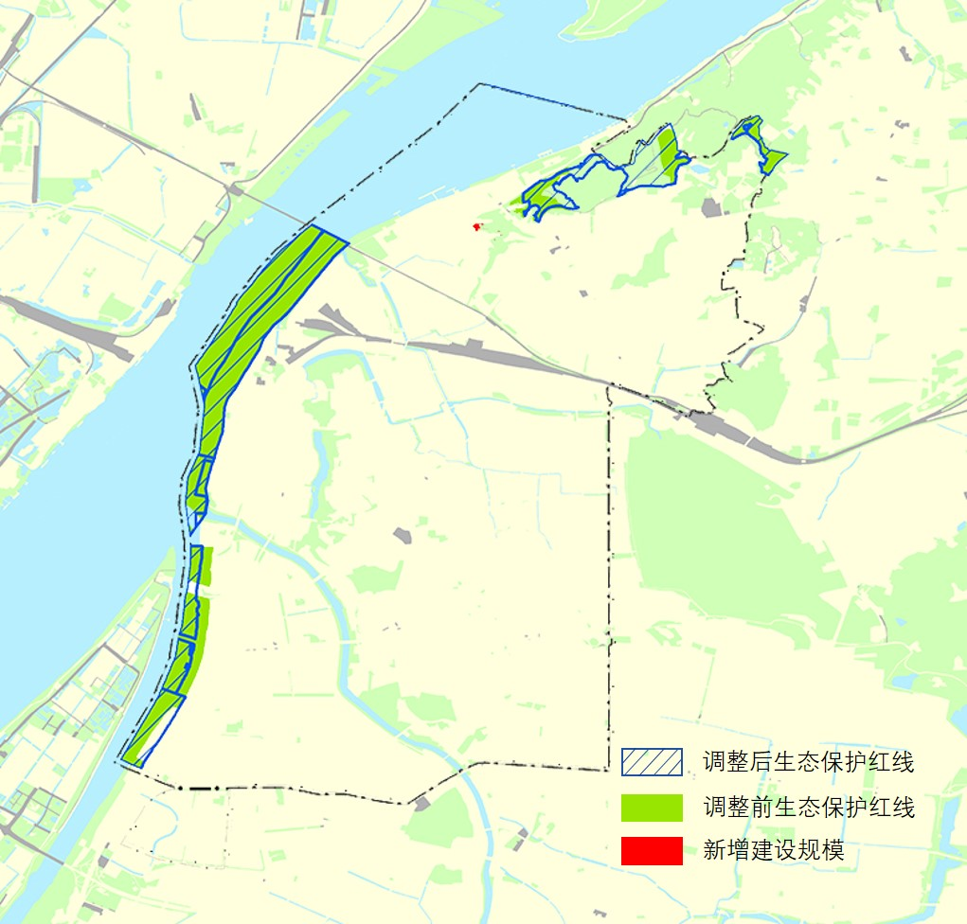

**图2-2 新增建设用地与生态保护红线衔接图**

**（2）新增建设用地与永久基本农田衔接**

近期实施方案编制过程中，强化与永久基本农田的衔接与协调，鼓楼区行政区范围内未划定永久基本农田，因此各类新增建设用地均不在永久基本农田范围内。

**（3）新增建设用地与试划城镇开发边界衔接**

城镇开发边界是在国土空间规划中划定的，一定时期内因城镇发展需要，可以集中进行城镇开发建设，完善城镇功能、提升空间品质的区域边界。本次近期实施方案所有新增城镇建设用地均位于城镇开发边界试划范围内，涉及10个地块，面积0.9181公顷。

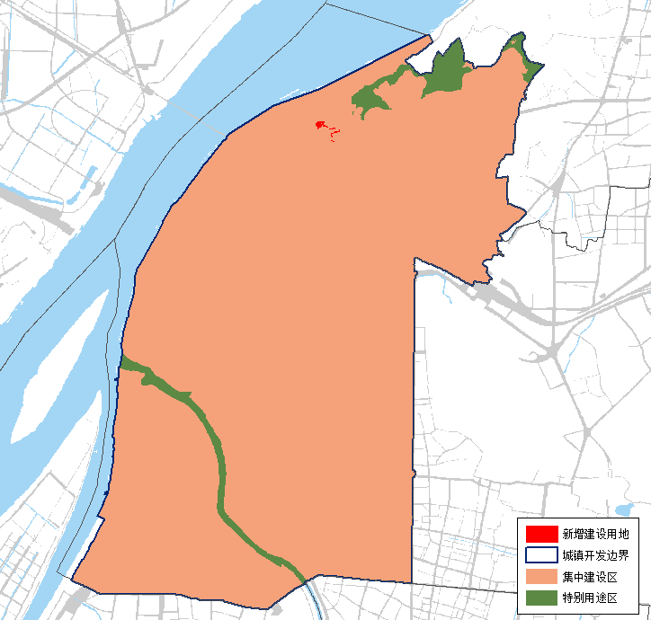

**图2-3 新增建设用地与试划城镇开发边界衔接图**

**2.4.2 与现行国土空间规划的衔接**

**（1）城镇开发边界试划方案与现行城市（镇）总体规划衔接**

《鼓楼区总体规划（2013-2030）》确定“两带、两轴、四片、七区”的空间布局结构，按照“一区一心三园多点”的科技创新产业集聚区，重点建设模范马路科技创新街区、江东软件城和幕府创新产业区。

城镇开发边界试划过程中，以保证规划延续性为原则，在市域国土空间格局以及区域发展战略调整指引下，优化城镇开发边界布局，引导城镇用地集中集聚布局。依据国土空间规划城镇开发边界试划方案上报版，结合近期实施方案需求，试划了近期城镇开发边界，以约束近两年城镇建设用地发展方向。

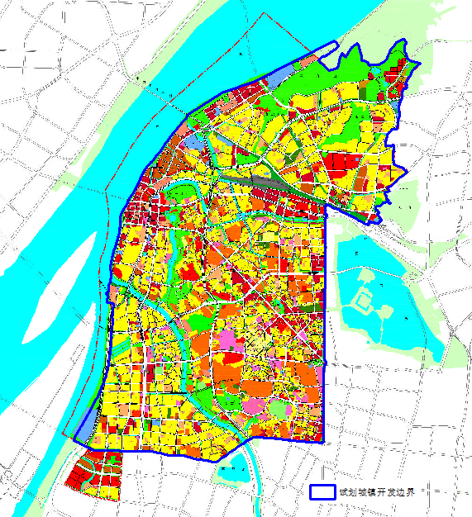

**图2-4 现行城市（镇）总体规划与试划城镇开发边界对比示意图**

**（2）新增城镇建设用地与城市（镇）总体规划衔接**

近期实施方案编制过程中，优先衔接现行国土空间规划，共安排新增城镇建设用地0.9181公顷，均位于《鼓楼区总体规划（2013-2030）》确定的城镇建设用地范围内，符合现行城市总体规划。

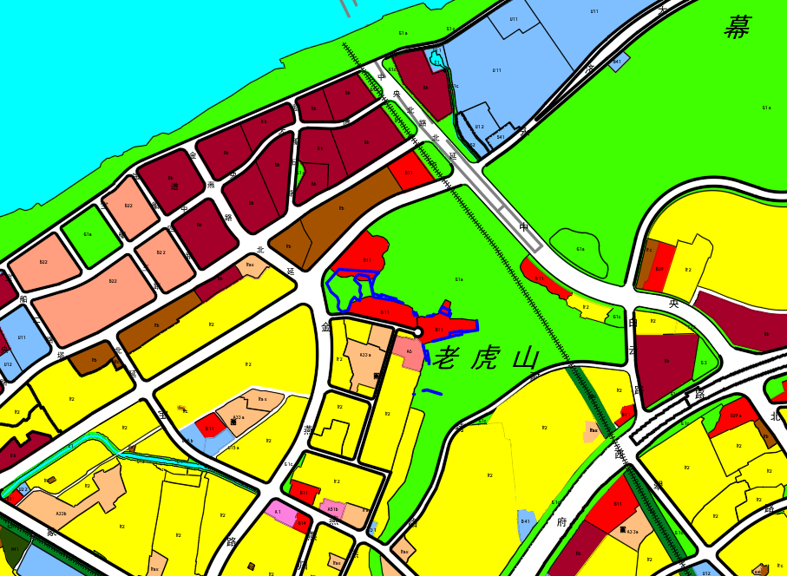

新增建设用地

**图2-5 新增城镇建设用地与城市总体规划衔接示意图（局部）**

**2.4.3 与其他相关规划的衔接**

近期实施方案与《南京市鼓楼区国民经济和社会发展第十四个五年规划和二〇三五年远景目标纲要草案》、交通规划、水利规划、生态空间管控区域规划等进行了充分衔接，有效保障了近期基础设施建设、民生工程、重大产业项目用地需求。

**（1）与“十四五”国民经济和社会发展规划衔接**

近期实施方案编制过程中加强与“十四五”规划目标、发展战略、空间格局与产业布局、重大基础设施建设等方面的衔接。落实“十四五”重点片区发展的要求，推动幕府创新区现有产业组团嵌入式、组合式改造提升，依托幕府创新小镇、华能滨江总部基地、红山产业园、华洋产业园等载体，构建以新型都市工业、高端商务商贸业为支撑，以数字经济为战略引领的“2+1”现代化产业体系，推动片区传统商贸业、落后制造产能转型升级。赋能片区新经济发展，加快建设成为经济繁荣、社会和谐、生态宜居、开放创新的现代化创智休闲未来城区。

**（2）与交通规划衔接**

近期实施方案对交通用地按照“列清单、留通道、定规模”的方式予以安排，优先保障“十三五”期间未完成的交通项目用地需求。在国土空间规划编制完成前，对于“十四五”初期紧急建设项目，如地铁4号线二期工程、地铁5号线、上元门铁路过江通道等重点项目，落实其用地需求，协调区内交通与穿越交通的关系，完善城市内部交通网络，切实提升对外联通能力。

**（3）与水利规划衔接**

近期实施方案编制过程中强化了与各类水利设施用地的衔接，一是与“十四五”水利专项规划衔接，二是与水利基础设施空间布局规划衔接。近期实施方案将外秦淮河堤防加固改造工程、省长江干堤防洪能力提升近期工程（南京段）列入重点建设项目清单，保障了水利项目建设的需要。

**（4）与生态空间管控区域规划衔接**

根据《省政府关于印发江苏省生态空间管控区域规划的通知》（苏政发〔2020〕1号），鼓楼区行政辖区内生态空间保护区域8处。近期实施方案与生态空间管控区域进行了充分衔接，严格控制生态空间管控区域内新增城镇建设用地，基础设施未开展有损主导生态功能的开发建设活动，并严格按照《省政府关于印发江苏省生态空间管控区域规划的通知》（苏政发〔2020〕1号）、《省政府办公厅关于印发江苏省生态空间管控区域调整管理办法的通知》（苏政办发〔2021〕3号）等相关政策规定管控。

**3 实施保障措施**

**1、强化各项新增建设用地审查**

在符合近期实施方案和城乡总体规划前提下，新增建设用地需符合“资源集中、用地集约、产业集聚、效益集显”的要求，杜绝低投入、低产出、低税收、土地利用粗放型项目落户。自然资源管理部门重点对项目用地的规划性质、产业布局、投资规模、投资强度、产业类型、建筑系数、容积率、行政办公及生活服务设施用地比例等方面进行审查，对新增建设用地实行差别化土地供应政策。

**2、加强存量建设用地盘活利用**

近期实施方案实施过程中，应充分发挥政府对土地市场的调控作用，促进建设用地的合理利用和优化配置，缓解建设用地供求紧张矛盾。一方面将工业用地地均GDP、投资强度、闲置低效用地盘活等列入园区政府目标考核体系实施严格考核。另一方面加大存量建设用地盘活力度，全面梳理各街道存量闲置建设用地资源，明确盘活利用时序与节点。三是结合城市更新改造深入实施城镇低效用地再开发利用，用足用好存量资源。

**3、加强实施监测与公众参与**

严格核定地方项目用地规模，及时发现并制止违反近期实施方案的行为，切实维护国土空间规划近期实施方案的严肃性、权威性和宏观调控性。加大近期实施方案的宣传力度，依法公告，采用多种途径广泛宣传，让社会理解规划、监督方案的实施，及时听取各方意见，接收社会监督、健全公共参与制度。

**附表**

附表1：规划主要控制指标表

附表2：主要规划指标分解落实表

附表3：重点建设项目用地规划表

**附表1 规划主要控制指标表**

单位：公顷、平方米/人

|  |  |  |  |
| --- | --- | --- | --- |
| **指标** | **土地利用总体规划（2006-2020年）规划目标** | **规划目标** | **变化量** |
| 耕地保有量 | 0.0000 | 0.0000 | 0.0000 |
| 耕地面积 | 0.0000 | 0.0000 | 0.0000 |
| 永久基本农田保护面积 | 0.0000 | 0.0000 | 0.0000 |
| 园地面积 | 0.0000 | 0.0000 | 0.0000 |
| 林地面积 | 200.5000 | 200.5000 | 0.0000 |
| 牧草地面积 | 0.0000 | 0.0000 | 0.0000 |
| 建设用地总规模 | 4503.6000 | 4504.5281 | 0.9281 |
| 城乡建设用地规模 | 4488.9000 | 4489.8181 | 0.9181 |
| 城镇工矿用地规模 | 4459.2000 | 4460.1181 | 0.9181 |
| 交通水利及其他用地规模 | 14.7000 | 14.7100 | 0.0100 |
| 新增建设用地 | 18.9000 | 19.8281 | 0.9281 |
| 新增建设用地占用农用地 | 18.9000 | 19.8281 | 0.9281 |
| 新增建设用地占用耕地 | 3.0000 | 3.0000 | 0.0000 |
| 土地整治补充耕地义务 | 3.0000 | 3.0000 | 0.0000 |
| 人均城镇工矿用地 | 55.0000 | 55.0000 | 0.0000 |
| 新增城乡建设用地上图规模 | 18.6000 | 19.5181 | 0.9181 |
| 其中规划流量指标 | 0.0000 | 0.0000 | 0.0000 |
| 乡村振兴专项流量指标 | 0.0000 | 0.0000 | 0.0000 |
| 新增交通水利及其他用地上图规模 | 0.3000 | 0.3100 | 0.0100 |
| 建设控制区规模 | 0.0000 | 0.0000 | 0.0000 |

注：变化量=规划目标值-土地利用总体规划（2006-2020年）规划目标值

**附表2 主要规划指标分解落实表**

单位：公顷、平方米/人

|  |  |  |  |  |  |  |  |  |  |  |  |  |  |  |  |  |
| --- | --- | --- | --- | --- | --- | --- | --- | --- | --- | --- | --- | --- | --- | --- | --- | --- |
| **街道名称** | **耕地保有量** | | **永久基本农田保护面积** | | **建设用地** | | | | **新增建设用地** | | | | **人均城镇工矿用地** | **规划流量指标** | **建设控制区** | **土地整治补充耕地义务** |
| **面积** | **耕地** | **面积** | **耕地** | **建设用地总量** | **城乡建设用地** | **城镇工矿用地** | **交通水利及其他用地** | **面积** | **新增城乡建设用地** | **新增交通水利及其他用地** | **占用耕地** |
| 宝塔桥街道 |  |  |  |  | 560.4369 | 555.1605 | 550.2778 | 5.2764 | 2.0471 | 1.9181 | 0.1290 |  | 55 |  |  |  |
| 凤凰街道 |  |  |  |  | 330.6284 | 330.6284 | 321.7524 | 0.0000 | 0.0000 | 0.0000 |  |  |  |  |  |
| 湖南路街道 |  |  |  |  | 262.2300 | 262.2300 | 262.2338 | 0.0000 | 0.0000 | 0.0000 |  |  |  |  |  |
| 华侨路街道 |  |  |  |  | 356.3182 | 356.3182 | 356.3221 | 0.0000 | 0.0000 | 0.0000 |  |  |  |  |  |
| 建宁路街道 |  |  |  |  | 202.9222 | 202.9222 | 202.9260 | 0.0000 | 0.0000 | 0.0000 |  |  |  |  |  |
| 江东街道 |  |  |  |  | 405.6584 | 398.2317 | 387.4800 | 7.4267 | 0.0000 | 0.0000 |  |  |  |  |  |
| 幕府山街道 |  |  |  |  | 364.6867 | 364.0618 | 362.0364 | 0.6249 | 17.6350 | 17.5000 | 0.1350 | 3.0000 |  |  | 3.0000 |
| 宁海路街道 |  |  |  |  | 392.7702 | 392.7702 | 392.7740 | 0.0000 | 0.0000 | 0.0000 |  |  |  |  |  |
| 热河南路街道 |  |  |  |  | 273.5864 | 273.5864 | 273.5902 | 0.0000 | 0.0000 | 0.0000 |  |  |  |  |  |
| 小市街道 |  |  |  |  | 330.7717 | 329.5119 | 326.3170 | 1.2598 | 0.0000 | 0.0000 |  |  |  |  |  |
| 挹江门街道 |  |  |  |  | 330.9578 | 330.9578 | 330.9616 | 0.0000 | 0.0000 | 0.0000 |  |  |  |  |  |
| 阅江楼街道 |  |  |  |  | 353.4158 | 353.2936 | 353.2974 | 0.1222 | 0.1460 | 0.1000 | 0.0460 |  |  |  |  |
| 中央门街道 |  |  |  |  | 340.1454 | 340.1454 | 340.1494 | 0.0000 | 0.0000 | 0.0000 |  |  |  |  |  |
| **合计** | **0.0000** | **0.0000** | **0.0000** | **0.0000** | **4504.5281** | **4489.8181** | **4460.1181** | **14.7100** | **19.8281** | **19.5181** | **0.3100** | **3.0000** | **55** | **0.0000** | **0.0000** | **3.0000** |

**附表3 重点建设项目用地规划表**

单位：公顷

| **项目名称** | **建设性质** | **新增用地规模** | **位置（到街道）** |
| --- | --- | --- | --- |
| **一、交通** |  |  |  |
| 地铁4号线二期工程 | 新建 |  | 江东街道 |
| 地铁5号线 | 新建 |  | 阅江楼街道、热河南路街道等 |
| 地铁7号线 | 新建 |  | 幕府山街道、宝塔桥街道等 |
| 地铁9号线一期 | 新建 |  | 江东街道、凤凰街道等 |
| 上元门铁路过江通道 | 新建 |  | 宝塔桥街道、幕府山街道等 |
| 迈尧西路（安怀村路-栖霞鼓楼区界） | 新建 |  | 幕府山街道 |
| G312北侧辅道（绕城西侧-仙隐北路） | 新建 |  | 中央门街道等 |
| 燕恒路（经五路-恒广路） | 新建 |  | 幕府山街道等 |
| 古平岗立交 | 新建 |  | 挹江门街道 |
| 惠民大道 | 新建 |  | 阅江楼街道 |
| 大桥南路 | 新建 |  | 建宁路街道 |
| 建宁西路过江通道 | 新建 |  | 阅江楼街道 |
| 汉中西路过江通道 | 新建 |  | 江东街道 |
| 中央北路拓宽改造 | 改建 |  | 中央门街道 |
| 红山南路西延 | 扩建 |  | 小市街道 |
| 大桥南路-虎踞北路拓宽改造 | 改建 |  | 宝塔桥街道、建宁路街道等 |
| 南瑞路北上、和燕路西延 | 新建 |  | 小市街道、建宁路街道等 |
| 高家酒馆路改造 | 改建 |  | 华侨路街道 |
| 黄家圩路北延 | 扩建 |  | 小市街道 |
| 北祥路 | 新建 |  | 幕府山街道、小市街道 |
| 小粉桥-管家桥贯通 | 新建 |  | 华侨路街道 |
| **二、水利** |  |  |  |
| 长江南京段崩岸治理 | 新建 |  | 热河南路街道 |
| 外秦淮河堤防加固改造 | 改建 |  | 阅江楼街道、热河南路街道等 |
| 省长江干堤防洪能力提升近期工程（南京段） | 改建 |  | 热河南路街道、江东街道等 |
| **三、电力能源** |  |  |  |
| 科技220千伏输变电工程 | 新建 |  | 小市街道 |
| 南渠220kV输变电工程 | 新建 |  | 阅江楼街道 |
| 上元220kV输变电工程 | 新建 |  | 幕府山街道 |
| 燕江110千伏输变电工程 | 新建 |  | 阅江楼街道 |
| 三牌楼110千伏输变电工程 | 新建 |  | 中央门街道 |
| 草场门110千伏输变电工程 | 新建 |  | 宁海路街道 |
| 定淮门110千伏输变电工程 | 新建 |  | 宁海路街道 |
| 热河110千伏输变电工程 | 新建 |  | 热河南路街道 |
| 戴家巷110千伏输变电工程 | 新建 |  | 挹江门街道 |
| 建宁110千伏输变电工程 | 新建 |  | 阅江楼街道 |
| 方家营110千伏输变电工程 | 新建 |  | 宝塔桥街道 |
| 炮台110千伏输变电工程 | 新建 |  | 幕府山街道 |
| 青石110千伏输变电工程 | 新建 |  | 中央门街道 |
| 湛江110千伏输变电工程 | 新建 |  | 凤凰街道 |
| **四、其他** |  |  |  |
| 城北污水处理厂提标改造工程 | 新建 |  | 宝塔桥街道 |
| 北河口水厂 | 新建 |  | 江东街道 |
| 城北水厂深度处理 | 新建 |  | 宝塔桥街道 |
| 上元门水厂深度处理 | 新建 |  | 宝塔桥街道 |
| 城南水厂取水口整合及深度处理 | 新建 |  | 江东街道 |
| 南京市主城六区应急供水近期工程 | 新建 |  | 江东街道 |
| 南京市第二看守所迁建项目 | 新建 |  | 凤凰街道 |
| 鼓楼公安巡特警大队业务技术用房迁建项目 | 新建 |  | 凤凰街道 |
| 扬子江大道查报站新建 | 新建 |  | 建宁路街道 |
| 五大队业务用房 | 扩建 |  | 江东街道 |
| 交通应急指挥中心 | 新建 |  | 凤凰街道 |
| 紫金山天文馆 | 新建 |  | 幕府山街道 |
| **合计** |  | **0.3100** |  |

**附图**

1、南京市鼓楼区宝塔桥街道等街道国土空间规划近期实施方案土地利用总体规划图

1. 数据来源于2018年土地利用现状变更调查数据，并转换为规划分类。